2016年10月高等教育自学考试全国统一命题考试
高等数学(工专) 试卷
(课程代码00022)
本试卷共3页。满分100分。考试时间150分钟。
考生答题注意事项：
1．本卷所有试题必须在答题卡上作答。答在试卷上无效。试卷空白处和背面均可作草稿纸。
2．第一部分为选择题。必须对应试卷上的题号使用2B铅笔将“答题卡”的相应代码涂黑。
3．第二部分为非选择题。必须注明大、小题号，使用0．5毫米黑色字迹签字笔作答。
4．合理安排答题空间，超出答题区域无效。
第一部分 选择题(共10分)
一、单项选择题(本大题共5小题。每小题2分。共10分)
在每小题列出的四个备选项中只有一个是符合题目要求的，请将其选出并将“答题卡”的相应代码涂黑。错涂、多涂或来涂均无分0
1．在同一坐标系下，方程y=e^{x}与x=lny代表的图形
A．关于y轴对称 B. 关于x轴对称
C. 是同一条曲线 D．关予直线y=x对称
2．当x→0时，ln (1+x)是
A．与x等价的无穷小量 B. 比x高阶的无穷小量
C. 比x低阶的无穷小量 A比x²高阶的无穷小量
3．在下列级数中，收敛的选项是
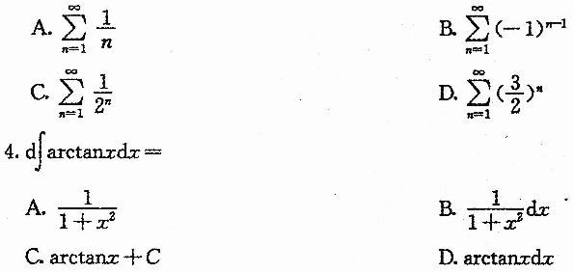
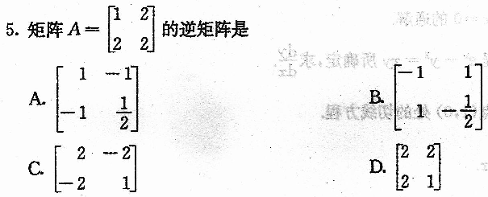
第二部分 非选择题(共90分)
二、填空题(本大题共l0小题，每小题3分．共30分)
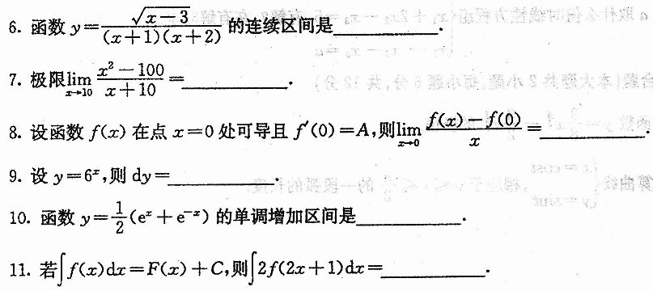
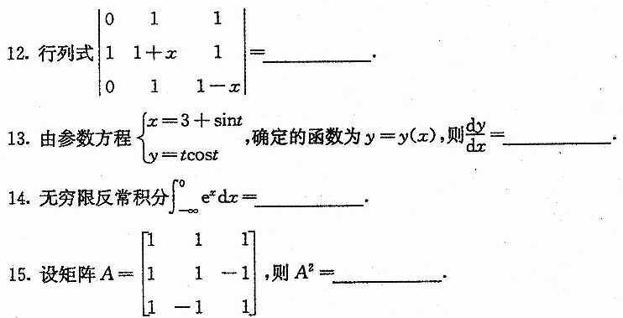
三、计算题(本大题共8小题，每小题6分，共48分)
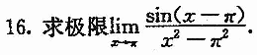
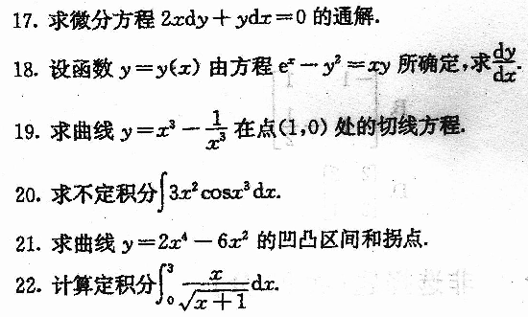
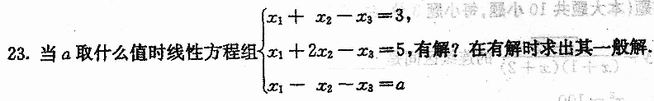
四、综合题(本大题共2小题．每小题6分．共12分)
